03 智能体搭建·教案
人工智能通识 · 技术逻辑与工程思维入门（第 3 课 / 共 4 课）
【初中（七至九年级）】7—9 年级

课题：智能体搭建
学段：七至九年级（义务教育第四学段）
课时：1 课时，45 分钟
课型：对比实验驱动的迭代修订课
本课一句话：同一句「推荐一本书」，你换个写法，它就换个答法——差别全在你写没写清楚。
1.1 教材分析
本课是七至九年级人工智能通识单元的工程集成课。前两课分别解决了「怎样把需求变成能用的代码」（第一课）与「机器凭什么认得准」（第二课），本课把这两条线合到一起，回答一个更实际的问题：一个能反复使用的助手，到底是怎么被造出来的。
教材讲到智能体时通常给出「感知—决策—执行」的框架。学生记住这三个名词并不难，难的是把它翻译成一次手边能完成的动作——一个助手凭什么听懂你？答案不在算法里，在那份写给它的说明书里。本课因此不讲智能体的内部结构，而是把「造一个助手」拆成四个可以照着做的动作：先写需求分析（给谁用、解决什么、什么算好），再定角色与边界（它是谁、知道什么、不知道什么），然后用四个短句把指令钉死（角色、任务、约束、输出格式），最后拿同一个问题去测，并只改一处再看一次。
与前后两课的接口：本课留下的「四要素」结构，是第二课「先定标准，再收数据」换了主语的同一条要求——一份任务说明书，本质上就是一次高质量的标注。本课留下的「一次只改一处」，是第四课《AI 伦理与社会》讨论「结果由谁负责」之前的必要前提：如果学生习惯整段重写，他就永远不会知道自己哪句话在起作用。本课的交付物（一份能被别人照着用的说明书），也是第四课做责任判断时的对象。
教材里那个著名的「第一次对话」可以拿来当引子。下面这份记录是真实存在的：它看上去像在跟你聊天，其实一个字也没有「懂」。

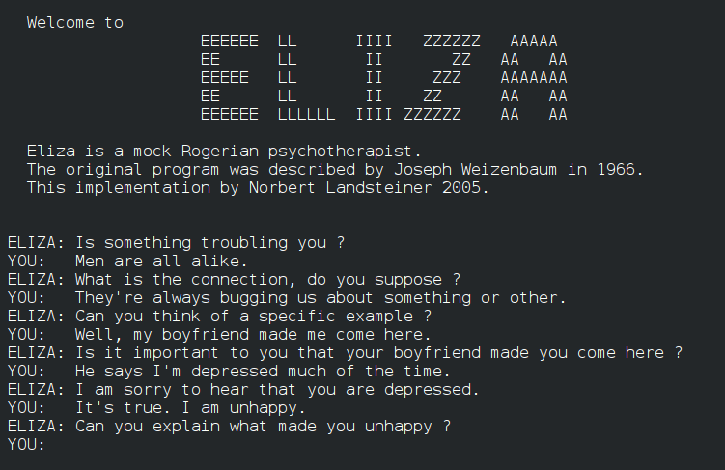
图片：图 1｜二十世纪六十年代的一段人机对话记录：人说一句，它按固定规则接一句
素材来源：Wikimedia Commons · 公有领域
请学生先看三十秒再问一句：这段对话里，它记住我说过什么了吗？ 全班多半答不上来——这正是本课要解决的事：让助手「记住并用上」的前提，是先把话说清楚，而不是把话说得长。
1.2 学生分析
七至九年级学生几乎每天都在用语音助手或对话工具，多数人积累的是「问一句、答一句」的经验。他们用过，但很少意识到回答质量的差异很大程度上来自「使用者怎么描述背景」。试教中最常见的三类误区是：
1. 把智能体想成「什么都知道的人」。一旦它答不上来，学生第一反应是「它不行」「AI 不行」，而不是「我没说要什么」。
2. 把指令写成一句话就期待完整方案。缺少输入条件、限制范围与输出格式，于是每次都要靠追问才能逼近想要的结果。
3. 第一次失败就放弃，或整段推倒重写。前者是缺少「再改一次」的习惯，后者是缺少「定位到哪一项」的方法。
本课的对策是把「改指令」变成课堂常规动作而不是补救手段：每个组在 45 分钟内至少完成一次「定点修订」，且明确写出只改了哪一句。班级差异上，阅读量大、表达强的学生会自然把角色与约束写细；表达弱的学生需要句式支架（「你是……你要……你不能……请按……输出」）。教师在巡视时优先帮助后者，同时请前者担任本组的「指令审校员」，形成同伴互助——审校员只提问题，不代写，这一条要在布置时说明。
1.3 教学目标
• 知识与技能：能在「需求分析已填完、馆藏样例清单已发」的前提下，写出一段包含角色、任务、约束、输出格式四要素的推荐助手指令。达成判据：任务单「指令稿」四行全部填出且每行都是可约束行为的句子（角色行必须限定知识来源，约束行必须写出「不能做什么」），四要素齐全并能在平台实测中返回结果的小组占 80% 以上。
• 过程与方法：能在「同一问题跑过两版指令」的条件下，定位回答偏差来自哪一个要素缺失，并完成一次只改一处的修订。达成判据：任务单「问题归因表」写出「我看到的现象」与「可能缺的那一项」，并在下一次运行前用笔圈出被改动的那一句。整段重写不计入达成。
• 情感态度与价值观：能在「助手给出清单外书名」这一真实事件上，说明为什么约束比夸奖更重要。达成判据：每组提出至少 1 条「不许编造」类约束，并能说清「如果去掉它，会发生什么」。
核心素养指向
本课对应《义务教育信息科技课程标准（2022 年版）》第四学段四项核心素养。信息意识——把助手的回答视为需要核验的说法，尤其是清单外的书名；计算思维——把一个模糊的「推荐好书」拆成四个可检验的成分，并按「改一处—验一次」的方式迭代；数字化学习与创新——用平台的对话与文生图能力完成一份可交付的小作品；信息社会责任——意识到不给助手划边界，它就会替学校编出一本根本不存在的书。
1.4 教学重点与难点
教学重点（两条，按优先级）
1. 掌握指令四要素（角色、任务、约束、输出格式），并能用四个短句把一个抽象助手写成可执行设定。
2. 养成定点修订的习惯：一次只改一处，改完立刻用同一个问题验证。
教学难点（一条，写透）
学生分不清「哪些回答是它不聪明」和「哪些回答是我没交代」。具体表现为两种极端：一种把所有问题都归给助手（「它就是笨」），另一种把所有问题都归给字面（「我明明写了啊」）。难点在于四要素之间会互相掩盖——角色写得含糊，看起来像是「约束没写」；约束写得太宽，看起来像是「角色不对」。本课用两条设计化解：先公开对比再动手（环节二让全班先看到两版指令的差异），再强制定点修订（环节五的归因表要求先写现象、再写缺哪一项、最后只圈一句）。顺序不能反——没有环节二的对照，环节五的归因表会变成猜谜。
1.5 教学方式与策略
整节课采用「情境发布—公开对比—需求前置—四要素成稿—定点修订—交付迁移」的结构，有三个刻意的选择。
一、对比实验放在动手之前。 环节二由教师当众跑两版指令，全班先看见差异，再各自上手。这多花 8 分钟，却让后面所有小组的返工率明显下降——学生会带着「我至少要比第一版强」的标准去写自己的指令。
二、需求分析先于指令成稿。 顺序与直觉相反：直觉是先写指令试试看，本课要求先把「谁在用、什么算好」写下来。理由是验收标准必须早于方案——先写指令，学生只能凭感觉判断好坏；先写需求，好坏就有了可对照的标准。这一条会在环节四第一次实测时立刻兑现：需求写得含糊的组，第一次结果的「不对」说不清在哪。
三、修订只准改一处。 环节五的任务单把「整段重写」明确排除在达成之外。改动范围小到一句话，前后差异才看得见；差异看得见，学生才会建立「我这一句是有用的」这一信念。
1.6 教学用具与平台准备
教师侧
1. 提前用平台创建课堂，取得房间号；先清空对话，把上一节课的内容清掉，避免学生翻到无关记录。
2. 课前用同一问题跑一遍「笼统版」与「四要素版」两版指令，确认两版结果确实有差别。这是本课的硬前提：若两版结果差不多，环节二的对比就失去了全部力量，此时改为「把四要素版改得更严」（增加「只推荐清单内书名」一条）拉开差距。
3. 准备馆藏样例清单（约 12 个真实存在的书名 + 作者，纸质与投屏各一份），供学生粘贴进指令，并作为「不能编造」的唯一依据。
4. 准备三个测试问题：一个明确需求（找一本两周能读完的）、一个边界试探（推荐一本学校没有的）、一个故意刁难（推荐一本禁书）。边界问题必须用——它是全班看到「编造」的唯一机会。
5. 板书模板（见 1.7）预先画好四条主干；准备纸质句式支架，供表达较弱的学生取用。
学生侧：文具、任务单；不需注册账号，用教师给的房间号免注册进入即可。
平台能力清单（本课实际用到）：创建房间、学生凭房间号免注册加入、课堂板书（Markdown）、AI 对话、文生图、学生列表、导出课堂。

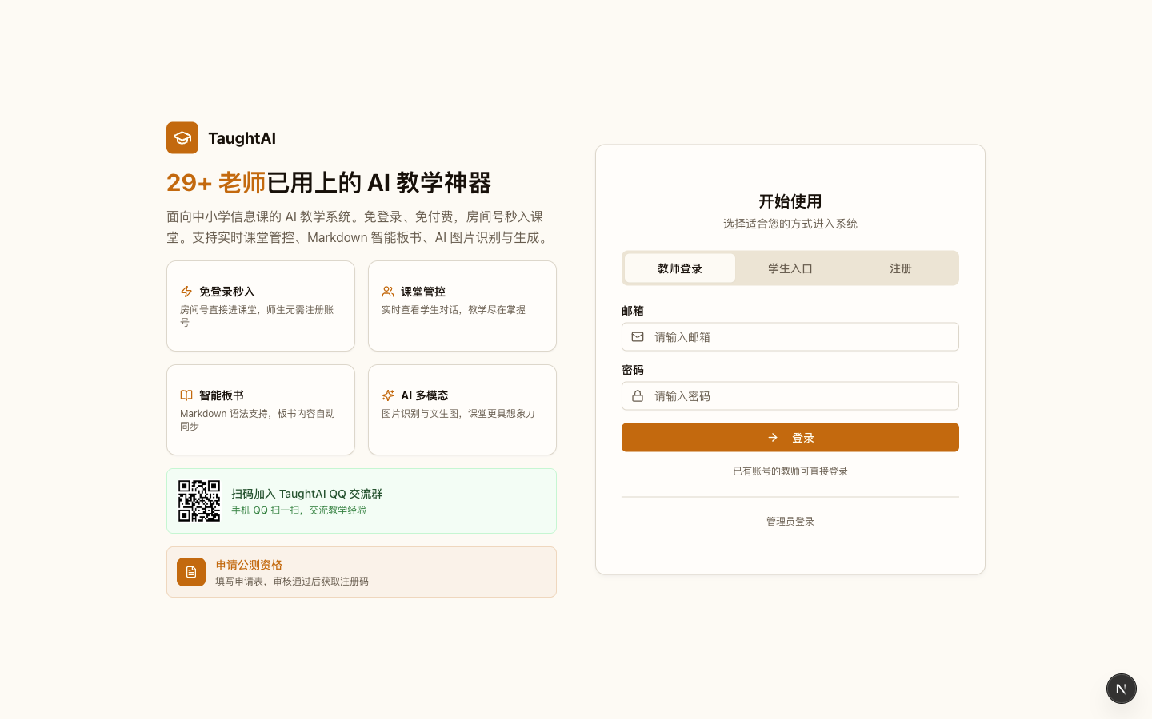
图片：平台首页：创建房间后，学生凭房间号即可免注册加入课堂

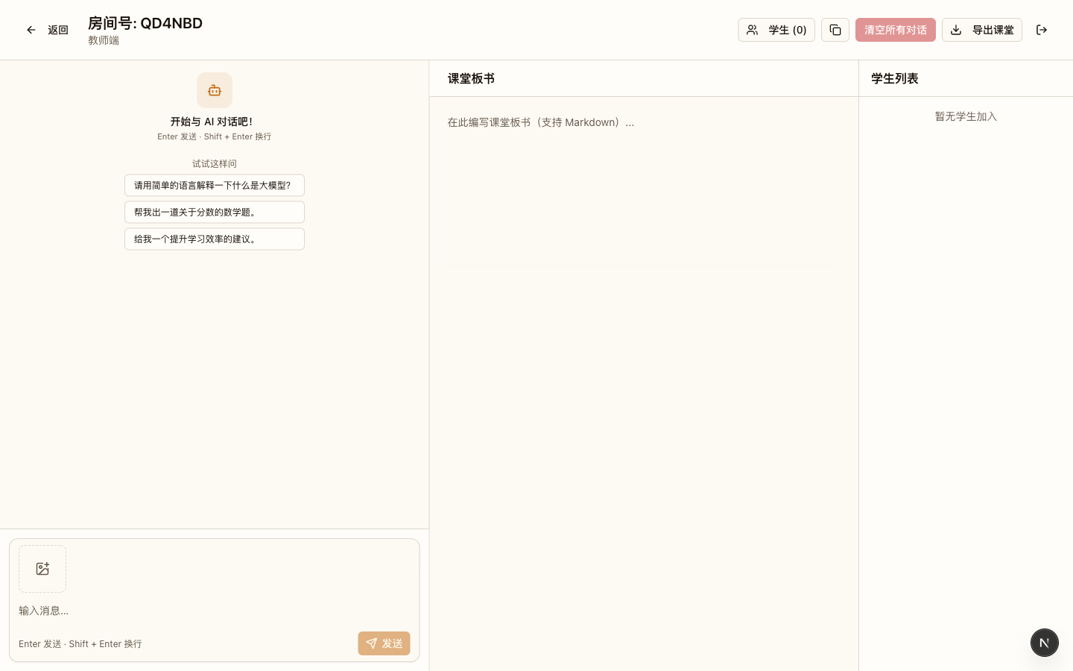
图片：教师端房间：左侧 AI 对话、中间 Markdown 板书、右侧学生列表

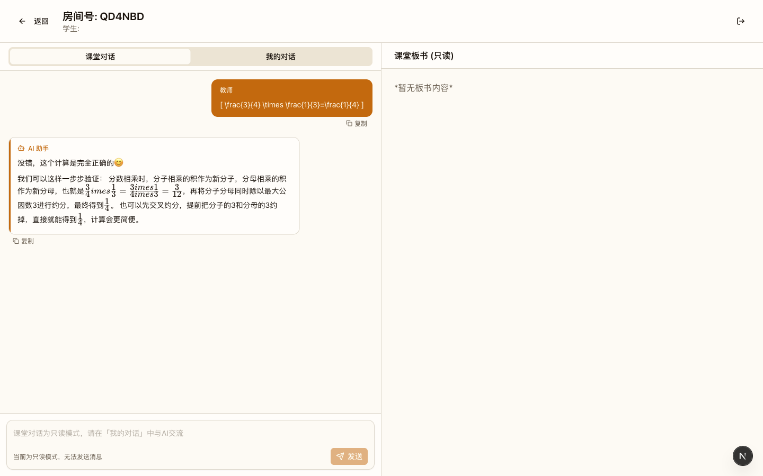
图片：学生端界面：输入房间号加入课堂，对话与板书只读
1.7 板书设计
板书分三区，随课堂推进分三次生成。不预先写结论——四要素的对照栏在环节四结束前保持空白，环节五的「只改的那一句」到环节六才由学生报上来。
第一次态（第 13 分钟，环节一、二结束后）
左区情境与任务已立；中区两栏对照已写出「差在哪」，但具体差在哪个要素尚未点破。
我们班的助手 | 内容
名称 | 校园图书推荐助手
它替谁干活 | ＿＿＿＿

今天的实验记录
版本 | 它答了什么 | 差在哪
笼统版
四要素版

第二次态（第 40 分钟，环节五结束后）
左区不变；中区四要素对照栏填满四行；右区出现「只改的那一句」。
四要素 | 写的时候要问自己
角色 | 它是谁？知识从哪来？
任务 | 我要它做什么？
约束 | 它不能做什么？
格式 | 我要它长什么样？

组 | 我只改了这一句 | 改完以后

第三次态（第 45 分钟，环节六结束后）· 终态
底部三行不擦。
组 | 我只改了这一句 | 改完以后

先写清给谁用，再动手写指令

一次只改一处，改完立刻验一次

生成时机与作用
时机 | 生成内容 | 作用
环节一 | 左区「我们班的助手」两行 | 把项目名换成一个能指认的服务对象
环节二 | 右区「今天的实验记录」两行 | 差异先于动手，后面每一次修改都有参照物
环节三 | 左区「它替谁干活」由各组填写 | 需求分析上板，逼出「谁」要具体到人群
环节四 | 中区四要素对照四行 | 四个要素变成四个可核对的问题，不是一段描述
环节五 | 底部第一句 + 右区「只改的那一句」 | 把「改」从推翻重写变成一次定点手术
环节六 | 底部第二句 + 各组报上来的改动 | 迁移依据，下课后仍留在黑板最下方

1.8 教学过程（合计 45 分钟）
环节一 情境发布·给学校做一个助手（第 0—5 分钟）
项目 | 内容
**教师动作** | 讲情境：开学两周，七年级新生在图书馆门口徘徊，想找「一口气读完、又不太难」的书 → 提问「如果你来帮忙，你会先问清什么」→ 把关键词写进左区 → 公布任务：为学校做一个「校园图书推荐助手」→ 说清本课三不做 → 报房间号让学生进入，点学生列表确认入场
**学生动作** | 举手说该先问清什么 → 各组记下自己想到的一个问题 → 记录房间号进入房间
**可见产出** | 板书左区「我们班的助手」；学生列表显示实到人数与分组
**板书同步** | 第 1—3 分钟写左区；第 4 分钟口头说三不做；第 5 分钟确认入场

教师话术：「今天这节课，我们不写代码，也不拖流程图，更不改模型。我们只做一件事：把给它的指令写清楚。 一句话说完：工具是现成的，差别全在你怎么开口。」
预设错误与应对
• 学生说「那我们直接问它『帮我推荐本好书』不就行了」→ 「可以试，而且等一下我们就当场试。」这一条故意不在此处纠正——环节二的对比实验就是从这句话开始的，当场纠正等于把后面 8 分钟的冲突抽掉。
• 有学生问「能不能装一个那种会自己学习的助手」→ 「今天不做那个。今天做的是把它当成一个刚入职的新同事：你得告诉它它是谁、能做什么、不能做什么、说话要什么格式。新同事不会自己猜。」
• 一组的想法是「做一个能推荐游戏和书的助手」→ 「一次只服务一类人。 你的使用者越具体，它越可能给出有用的答案。环节三你们会看到这句话值多少钱。」
差异化：A 档负责说出一个具体的使用者（不能是「所有人」）；B 档负责把三不做抄到任务单上；C 档负责记录房间号与小组号。
【【设计意图】 导入不用「什么是智能体」，用一个教室里正在发生的问题。任务名的选择也有讲究：叫「推荐助手」而不叫「智能推荐系统」，因为初中生要先接受「它是一个可以被交代清楚的岗位」，才能接受「它可以被交代」。三不做必须在此处一次说清并写进任务单，本课后面不重复——工具边界的模糊是本课最大的隐性风险，学生一旦期待有代码沙盒或拖拽编排，后面所有关于「写指令」的注意力都会被稀释。
环节二 对比实验·看见指令的力量（第 5—13 分钟）
项目 | 内容
**教师动作** | 当众输入笼统版指令「请推荐一本书」→ 投屏结果 → 追问「这个回答能直接给新生用吗？缺什么」→ 把学生的答案收敛成三条（不知道给谁、不知道有什么书、不知道要几本）→ 再输入四要素版指令 → 再次投屏 → 请学生用一句话说差别 → 把典型说法写进右区
**学生动作** | 第一次结果出来时判断能不能直接用 → 说出一条差别 → 在任务单「实验记录」栏记下两句
**可见产出** | 板书右区两行；任务单实验记录两行
**板书同步** | 第 6—8 分钟跑笼统版；第 9—11 分钟跑四要素版；第 12—13 分钟写右区

第一版（笼统版）指令：请推荐一本书。
第二版（四要素版）指令：你是我们学校图书馆的阅读推荐员，只推荐下面清单里的书：〔粘贴馆藏样例清单〕。请推荐一本适合七年级新生、两周内能读完的虚构类作品，用书名、作者、一句话推荐理由三行输出；清单里没有合适的话就直说没有。
教师话术：「两段指令，问的是同一个问题。它也确实是同一台机器。所以差别不在它，在这两段字。」
预设错误与应对
• 学生说「第二版太长了吧，谁记得住」→ 「你记不住没关系，你写得出。 我们今天要练的不是背，是写。而且这四句话你可以抄在任务单上，照着填。」
• 有学生说「那我把清单全部贴进去，它答得更好」→ 「对，贴清单就是在加约束。 但你注意——贴进去的清单本身就是「它不能编造」的唯一依据。这一点环节四会用到。」
• 学生说「这不就是作弊吗，给它抄答案」→ 「给它抄的是范围，不是答案。 你要它答的还是你那个问题；如果约束不给，它就会自己编书名给你。等一下环节五你就看到了。」
• 第一次结果正好撞上学生的预期（「这书挺好的」）→ 不否定，转向使用场景：「你自己看得懂，不代表七年级新生用得上。 我们看的是它能不能被直接交给别人用。」
差异化：A 档负责说出第一版缺的三条中的一条；B 档负责判断第二版能不能直接交给新生用；C 档负责把两句典型说法抄进任务单。
【设计意图】 这是全课的第一处冲突，也是唯一一处「学生的直觉（问一句答一句）与事实当众对撞」的时刻。关键在于两段指令必须由教师在同一个对话里连着跑，中间不切换会话、不换模型——一旦换了，差异就无法归因到指令。追问「能直接给新生用吗」而不是「好不好」，是为了把评价标准从个人口味转到可用性，这个转折在环节三的需求分析里会立刻被复用。三条缺口的收敛由学生说、教师写，板书上那三条必须是学生的话，否则环节四的「好助手是什么样」会变成教师独白。
环节三 需求前置·先说清给谁用（第 13—20 分钟）
项目 | 内容
**教师动作** | 发句式支架 → 讲「使用者要具体到人群」→ 巡视，重点把「想好看的书」这类模糊表达改写成可判断的标准 → 请 2 组口头分享，全班用「能不能据此判断一个回答好不好」检验 → 把各组的使用者写到板书左区
**学生动作** | 填需求分析四问 → 组内互问「这句话能不能判断一个回答好不好」→ 2 组分享 → 报本组使用者
**可见产出** | 任务单需求分析四问全部填出；板书左区补全各组使用者
**板书同步** | 第 15—19 分钟各组报使用者，教师逐个写上左区

句式支架（纸质发放，投影同步）：我们的使用者是＿＿＿＿，他们最麻烦的问题是＿＿＿＿，他们常在＿＿＿＿时提问，我们认为答得好是指＿＿＿＿。
教师话术：「写「所有人」，就等于没写。因为「所有人」的好，和某一个人的好，不是一回事。 你要写到具体的人——七年级新生、正在准备读书报告的初二学生、想在午休十分钟读完一章的人。写到他那一刻，你在图书馆门口犹豫的那个画面就出来了。」
预设错误与应对
• 学生写「我们班同学」→ 「我们班是哪一年级的？他们的共同点是什么？ 加一个限定词，哪怕只有三个字。」
• 有学生写「答得好就是推荐得好看的书」→ 「好看是谁说了算？ 换一个说法：答得好是指，新生拿到这本书，两周内愿意读完，而且不会卡在生词上。你看，这样我就能判断它有没有做到了。」
• 某组把四个问题写成一整段散文 → 「拆成四行。 后面每写一句指令，我都要回到这四行里找依据；你写成一段，我就没法查了。」
• 有组把「答得好」写成「不能出错」→ 「不能出错是废话，等于没写。 换成能看见的：书名必须在清单里、必须不超过 12 万字、必须有三行输出。」
差异化：A 档负责检查本组四问是否都能当判断标准用；B 档负责把「好看」「不错」这类词替换成可判断的说法；C 档负责把本组使用者报给教师写上板书。
【设计意图】 把需求分析前置，是本课与常规「先试再改」最大的不同，也是最容易被学生跳过的一步。因此环节三的设计全部围绕一件事：让模糊表达被同伴问倒。教师提供句式支架只是脚手架，真正起作用的是同组那个人问「这句话怎么判断」。四个问题里最关键的是第四个「什么算答得好」——它是整节课的验收标准，环节四第一次实测时，需求写得含糊的组会发现「它答得不好」这句话说不清到底哪里不好，而需求清楚的组当场就能指着清单说「它多报了一本清单外的书」。验收标准必须早于方案，这一条在这里兑现得最清楚。
环节四 角色设定·四要素成稿（第 20—32 分钟）｜本课主战场
项目 | 内容
**教师动作** | 讲四个短句的格式（你是…／你要…／你不能…／请按…输出）→ 发馆藏样例清单 → 强调约束行必须写「不能做什么」→ 巡视抓两类典型问题（角色堆形容词、约束写「要专业」）→ 各组实测第一次 → 收集三份典型问题指令备用
**学生动作** | 按四要素写指令稿四行 → 把清单粘进约束行 → 派一人输入平台对话 → 记录第一次回答 → 标出「哪里出乎意料」
**可见产出** | 任务单指令稿四行（全体）；各组第一次回答记录；板书中区四要素对照
**板书同步** | 第 21—24 分钟讲四要素并填中区对照；第 25—32 分钟巡视与实测

教师话术：「角色那一行，不要写形容词。「你是一个知识渊博的助手」——这不是角色，这是一句夸人的话。角色要写它是谁、知识从哪来：你是我们学校图书馆的阅读推荐员，你只知道下面这份清单。」
四要素写法（板书中区同步）
四要素 | 写的时候要问自己 | 反面例子
角色 | 它是谁？知识从哪来？ | 你是一个博学的助手
任务 | 我要它做什么？ | 你要帮我推荐
约束 | 它不能做什么？ | 你要专业一点
格式 | 我要它长什么样？ | （空着不写）

预设错误与应对
• 学生写「你要专业、友好、简洁」→ 「专业、友好、简洁，三个词都不是约束。 换成一句能判对错的：清单里没有的书名一律不许出现。」
• 有学生把四行写成一大段 → 「拆成四行，每行一个短句。 你现在拆，是为了环节五能只圈一句改掉。」
• 学生问「约束写了我怕它什么都答不了」→ 「对，那才是约束的作用。 你现在给它的是一份 12 本书的清单，12 本里挑不出你要的，它就该说没有。」
• 某组第一次实测顺利通过 → 「先别高兴得太早。 现在用我准备的第二个问题试：推荐一本学校没有的书。它要是敢编，这组约束就没写死。」
差异化：A 档负责担任本组「指令审校员」，只提问题不代写；B 档负责检查约束行是否含「不能」；C 档负责输入平台并记录第一次回答。
【设计意图】 12 分钟里前 4 分钟是格式统一，后 8 分钟是动手成稿与第一次实测。审校员角色是这一环节的杠杆：它把「同伴帮助」从口头善意变成一个有权力的岗位——审校员可以说「这行不算角色，因为它没有知识来源」，而教师说同样的话，学生听到的意味完全不同。「约束写了我怕它什么都答不了」这一条故意正面回应，因为学生怕约束，本质上是怕自己把能力限死了；讲清楚「12 本里挑不出就说没有」比讲一百遍「约束很重要」都管用。第一次实测后立刻用边界问题测一次（推荐一本学校没有的书），是本环节埋的雷：如果一组没写死约束，这一测就会当场编出一本不存在的书，全班都会看到。这是环节五最好用的教材，也是自己长出来的。
环节五 归因修订·只改一处（第 32—40 分钟）｜本课主战场
项目 | 内容
**教师动作** | 投出 2—3 份典型问题指令与对应回答，全班一起判断问题出在哪一项 → 发「问题归因表」，要求先写现象、再写缺哪一项、最后圈出被改动的那一句 → 巡视把关：**整段重写要退回** → 请 2 组说明「我只改了什么、效果有什么变化」→ 把最有效的一次修订写进板书底部
**学生动作** | 填归因表 → 在指令稿上**用笔圈出要改的那一句** → 只改这一句 → 用同一个问题再跑一次 → 前后对照
**可见产出** | 任务单归因表；指令稿上被圈出的那一句；板书底部第一句 + 右区「只改的那一句」
**板书同步** | 第 32—34 分钟投典型问题并归因；第 35—39 分钟各组修订；第 40 分钟写底部第一句

教师话术：「现在只准改一句。哪一句你自己圈出来，圈完再动笔。改完之后，用刚才那个一模一样的问题再问它一遍。 问题必须一样——换了问题，前后就没有可比性。」
归因表三栏（任务单同步）：我看到的现象 ｜ 可能缺的那一项 ｜ 我只改的这一句
预设错误与应对
• 某组把指令整段重写 → 退回：「我看见你划掉了四行。 请退回去，只留一行改动。其余的先留着——我倒想看看不改它会怎么样。」
• 学生说「我不知道该改哪一句」→ 「回到归因表第一栏：你看到了什么现象？ 现象指向哪一项，那一项就写在第四行。现象找对了，改哪一句是自动的。」
• 有学生说「它说没有合适的，我很不满意」→ 「它说没有，是因为你清单里真的没有合适的。 这时候不该改指令，该改清单——但那是下一轮的事。这一轮我们只练一件事：改一句，验一次。」
• 某组改完真的变好了但说不清为什么 → 「说不清也要记下来。 你圈的那一句就是理由。工程上很多改进的原理，就是这样被一句一句记出来的。」
差异化：A 档负责判断现象指向哪个要素；B 档负责在被退回的组里找出「最少要改的那一句」；C 档负责记录改前改后的回答差异。
【设计意图】 「只改一处」是本课最反直觉、也最值钱的一条纪律。整段重写在学生看来是「更努力」，实际上把因果关系一起抹掉了——改完之后结果变好了，却永远不知道是哪句话的功劳。因此本环节的巡视重点不是「改得好不好」，而是「是不是只改了一句」，教师要敢于退回，这是本环节唯一的硬动作。「改完用一模一样的问题再问」也是硬规定：换了问题，前后不可比，这一改，实验就白做了。归因表第一栏必须写现象而不是「感觉不好」，因为现象能定位，定位才能改——这一栏与第二课《机器学习流程》的「出示我看到的」是同一条纪律，跨课次复现。
环节六 交付迁移·带走说明书（第 40—45 分钟）
项目 | 内容
**教师动作** | 各组用文生图为推荐书目生成一张推荐卡封面图 → 用导出课堂把指令稿、回答记录、卡片图打包 → 对照板书四要素收束 → 请学生用一句话回答「智能体到底是什么」→ 布置三层作业
**学生动作** | 生成推荐卡图 → 记录作业 → 一句话回答收束问题
**可见产出** | 每组 1 张推荐卡图 + 1 份完整说明书；板书底部两句（不擦）
**板书同步** | 第 40—42 分钟写底部两句；第 43—45 分钟作业与衔接

收束话术：「我今天没给你们一个软件。我给了你们一份别人照着就能用上的说明书。这才是我们这节课造出来的东西——助手谁都能用，但这份说明书是你们写的。」
带走两句（板书底部，全程不擦）：① 先写清给谁用，再动手写指令；② 一次只改一处，改完立刻验一次。
预设错误与应对
• 学生问「那这个助手以后还能用吗」→ 「说明书在，助手就能重建。 你换一个问题、换一类读者，改几句就能接着用——这就是它和聊天记录的区别。」
• 有学生说「我以后就用它推荐书了」→ 「用之前先看一眼：它给的书名在不在清单里。 这一眼就是今天这节课教你的全部东西。」
• 收束时文生图响应慢 → 如实说明：「图慢一点不影响今天的结论，说明书已经写完了。图只是给它配张封面。」
差异化：A 档负责用一句话回答收束问题；B 档负责把两句带走到任务单；C 档负责完成推荐卡生成与作业记录。
【设计意图】 收束要回答一个学生一定会问的问题：「所以今天到底造出来个什么？」答案必须是说明书，而不是助手——助手是平台的，指令才是学生的。这个区分把成果的所有权还给学生，也为下一课《AI 伦理与社会》铺路：当你能写出它不能做什么，你才有资格讨论它做错时谁负责。 交付物落在「说明书 + 一次改动记录」两样上，不要求成品精美——本课的判据是过程可复核，不是作品好看。
1.8.1 课件断言
• 封面｜今天我们自己写一个助手｜cover 2=最早的它，只能一问一答
• 目标｜这节课你要带走三样东西｜goals 1=写得出四要素,2=说得出差在哪一项,3=提得出硬约束
• 路线｜会改一次，胜过重写十次｜route
• 环节一｜先说清这助手是给谁用的｜ask 谁能用／解决哪件事／什么场景／什么算好
• 环节一｜这节课只做一件事：把指令写清楚｜text ①不写代码／②不拖流程图／③不改模型
• 环节二｜同一句问话，两版指令两种结果｜compare 只说：推荐一本书／角色＋任务＋约束＋格式／差在指令，不在它
• 环节二｜同题两问，差别你一眼能看出来｜imgs 1=同一个问题，左右两种回答
• 环节三｜先把四问写具体｜steps 把「所有人」换成具体的人→把「好看」换成能判断的→四问都能当标准
• 环节三｜「所有人」不算需求，「七年级新生」才算｜text √七年级新生找入门书／×所有人想看什么都推
• 环节四｜四句话，缺一句就散架｜steps 你是谁，要什么→你不能做什么→请按什么格式输出
• 环节四｜最要紧的是「你不能」那一句｜text √只推荐清单里的书／×想说什么就说什么
• 环节五｜先写现象，再改一句话｜text ?我看到的现象／?可能缺哪一项／?我只改的这一句
• 环节五｜只改一处，前后差得看得见｜compare 第一版：它编了一本书名／改后：只报清单里的／差在你不能那一句
• 环节六｜带走的不只是书单，还有说明书｜steps 需求怎么写→指令怎么改→什么不能编
• 板书｜这四条全程不擦，下课还能用｜text ①需求先写清／②四要素钉死／③一次只改一处｜note 从第 1 分钟写起，放黑板最下方，全程不擦
• 量规｜你今天做到第几档，自己勾｜rubric｜note 完整四级量规在《学习任务单》第四节，不上投影屏
• 任务单｜这三栏得你自己填，抄它不算｜task 我怎么写的／它怎么答的／我改了哪一句
• 平台｜今天你只会用到这三个画面｜shots 1=教师端：创建课堂拿房间号,2=教师端：对话、板书、名单,3=学生端：看对话和板书｜note 第二张是进教室后的那一屏；下课前 1 分钟依次做这三件事
• 改进｜这套课还能再往前走一步｜text 把书单换成真馆藏／把指令存成班级模板／让助手自评一次｜note 以上三项当前平台暂未提供，属规划方向
• 结尾｜作业有三层，做一层也算完成｜text ①基础：写全四要素／②提高：服务两类读者／③拓展：写一份说明书｜note 下一课《AI 伦理与社会》：结果由谁负责
1.9 目标—环节—评价一致性
教学目标 | 主要承载环节 | 可观察证据 | 判定方式 | 达成线
目标 1 写出四要素齐全且可约束行为的指令 | 环节四（主）、环节三 | 任务单指令稿四行 | 逐行核对 | 四行齐全，角色行限定知识来源、约束行含「不能」
目标 2 定位偏差来源并只改一处修订 | 环节五（主）、环节四 | 归因表 + 指令稿上被圈出的一句 | 内容核对 | 写出现象与缺失项，且只改一句（整段重写不计入）
目标 3 提出一条「不许编造」类约束并说明理由 | 环节四（主）、环节六 | 任务单约束行 + 课堂答辩 | 口头核对 | 能说出「去掉它会发生什么」

三目标的先后关系不是并列的：目标 3 藏在目标 1 的约束行里，脱离目标 1 单独要求「有责任意识」会落空；目标 2 则必须等目标 1 有了可运行的版本才谈得上。删掉目标 2，环节五就退化成「重写一遍」，本课最重要的工程纪律会消失。

1.10 教学评价
一、课堂即时评价量规（需求前置与定点修订）
等级 | 需求写得准 | 要素补得全 | 修订改到位 | 行为描述
**4 迁移** | 使用者具体到人群，验收标准能让外人照着判断好坏 | 四行都是可核对的句子，边界问题测不倒它 | 只改一句就把现象消掉，并能说清为什么是这一句 | 主动把同一套四要素用到课外的其他助手上
**3 熟练** | 使用者具体，验收标准基本能判断 | 四行齐全，约束行含「不能」 | 改对了一句，用同一个问题验过并看见差异 | 能提醒同伴「先圈一句，别整段划掉」
**2 合格** | 使用者写了但偏笼统（如「我们班同学」） | 四行填齐，但有一行是形容词或空话 | 改了，但改了不止一句 | 需要教师提醒才去填约束行
**1 起步** | 写「所有人」，或四项空着 | 只写了「推荐好书」一句就投喂 | 整段重写，说不清改了哪里 | 第一次失败就放弃，不肯再问一次

说明：量规由学生自评、同伴互评、教师抽查三方使用。等级在行首、维度名在列头——投影屏只放得下维度名与四个打勾框，完整行为描述随《学习任务单》下发。

二、过程性与结果性评价的分工
类型 | 评什么 | 证据 | 何时
过程性（占 70%） | 需求是否前置写清、是否只改了一处、是否用同一个问题验证 | 任务单归因表、指令稿上圈出的那一句 | 课内
结果性（占 30%） | 四要素是否齐全、修订后现象是否消掉 | 指令稿四行 + 改后回答记录 | 课末

分工依据《深化新时代教育评价改革总体方案》（2020 年 10 月印发）关于「改进结果评价、强化过程评价」的要求。
对初中信息科技课而言，过程性证据的比重应高于结果性：本课要培养的是「改一处、验一次」的动作，
这个动作只在纸面上留痕（被圈出来的那一句），答得好不好并不代表他做过这个动作。

三、人工智能素养成长档案（本格记录什么）
档案项 | 本格记录什么 | 延续到哪一课
一份四要素齐全的推荐助手说明书 | 任务单指令稿四行 | 第四课《AI 伦理与社会》作为「谁的输出、谁负责」的对象
一次「只改一处」的完整记录 | 被圈出的那一句 + 改后结果 | 第四课讨论「改提示词算不算负责」时的证据
一条「不许编造」类约束及其理由 | 约束行 + 答辩原话 | 第四课讨论假信息与核查三步时的现成素材

四、评价主体分工
主体 | 负责评什么 | 不负责评评什么
学生自评 | 任务单第四节的四级量规，先自评后与同伴对 | 不自评课堂纪律
同伴互评（审校员） | 互查「这行是不是可核对的句子」 | 不代写指令、不评推荐书目好不好看
教师评价 | 四要素是否齐全、修订是否只改一句、理由是否站得住 | 不以生成图的画面美观度评分

1.11 安全与规范
本课为初中阶段，适用《中小学生成式人工智能使用指南（2025 年版）》关于初中阶段的口径，逐条落到课堂动作。
三个「不」（板书底部同步口述）
1. 不输入真实姓名、班级真实个人信息、家庭住址、联系方式。需要举例时一律用「七年级新生」这类泛指表述，不用真名。
2. 不把助手给出的书名当作馆内真实在架信息。 本课助手的唯一知识来源是教师下发的馆藏样例清单；清单外的书名一律视为编造，不因为它「看起来像真的」而采信。
3. 不要求助手检索真实馆藏数据库，不输入任何内部系统信息。本课造的是教学用助手，不接入任何真实图书馆系统。
生成内容须审核：凡进入板书、任务单或作业的 AI 生成内容，教师先过一遍。本课需审核三处：环节二的两版指令与结果、环节四各组第一次回答、环节六的推荐卡图。推荐卡图不得出现真实书封照片或可能被误认为真实出版物的画面，检查标准是「看起来像不像某本真书的封面」。
关于清单外书名的处理规则：这是本课预设要发生的事，教师不预设立场。若某组第一次实测就编出书名，教师在环节四当众确认「这是它编的」，全班一起找证据（书名不在清单里、作者对不上），再作为环节五的教学材料。不批评该组指令写得差——恰恰相反，要肯定他们触发了一个真实案例。
学术诚信起点：指令稿必须由本组四人共同确认，抄写他人的指令不算完成；归因表的「我看到的现象」必须是本组自己的回答里出现的问题。
数据与工具安全：本课不涉及考试试题与成绩数据；仅使用学校白名单内的课堂平台，不引入任何外部工具。
课间处理：课堂结束前清空对话、导出课堂（留存各组指令稿与修订记录作为教学素材）。
1.12 教学后记
以下为样例试教记录，用于示范「真实教学后记」的写法与颗粒度。首次执教时请用真实数据替换本节全部数值与原话。

目标达成度
目标 1 达成良好：6 组中 5 组的指令四行齐全且可投喂（83%），但角色行的质量差异很大——最好的两组写了「你是我们学校图书馆的阅读推荐员，你只知道下面这份清单」，最差的一组写的是「你是一个热爱读书的助手」。后者实测照样能跑出结果，表面上没有失败，这正是问题所在：它靠的是助手的默认设定，不是学生的约束。下轮调整：教师在巡视时只问一句「它的知识从哪来」，答不上来的角色行一律退回。
目标 2 达成一般：只有 3 组真的做到「只改一句」（50%），另外 3 组在巡视退回后改了，但仍有两组在第二次跑之前就整段划掉重写。这个比例低于我预期——教案里写了「整段重写不计入达成」，但教师现场要执行退回，需要连续三次顶住学生的情绪。第一组被我退回时，一名学生说了「老师，来得及吗」，我回了「来得及，你还有六分钟」。这句话有用，但教案里没写，下轮补进预设错误与应对。另有一个可取的发现：被退回后改对的那 3 组，都在归因表第一栏写了原句引用（把助手的原话抄下来），而没改对的三组写的是「感觉不好」。现象要带原话，这是有效的。
目标 3 达成良好：6 组全部提出了「不许编造」类约束，其中 4 组能说清「去掉它会发生什么」。说不清的 2 组理由是「这样比较专业」——把「专业」当成理由，是本课最需要警惕的滑坡。下轮在环节四的巡视清单上加一条：理由里出现「专业」「友好」「更聪明」三个词的，追问一句「这句话能判对错吗」。
学生参与度
环节二的两版对比是参与度最高的一段，44 人里 31 人在第一次结果出来后主动举手说「这个不行」——学生的否决比教师的提问更有推动力。但也出现一个教案外的情况：投第一版结果时，有 4 名学生当场说「这不就是我刚才说的那句吗」，等于自己复现了对照实验。下轮把「直接问它推荐一本书」这个念头提前到环节一由学生说出来，教师回一句「等一下我们就当场试」，然后真的试。让学生自己说出那句蠢话，比教师设置更有效。
另一处收获：环节四的边界问题（推荐一本学校没有的书）触发了 5 组当场编造，其中一组的输出是一本真实存在但不在清单里的书（《昆虫记》）。全班一时分不清真假，最后是教师用手机查证才确认。这一刻全班最安静——它比任何一句「AI 会编造」的说教都管用。下轮把「先查证再采信」明确写成一条课堂口令。
最有效环节
环节五（归因修订·只改一处），8 分钟。判断依据是它同时满足了三个条件：有一个可观察的失败（编造）、有一个可定位的落点（约束行）、有一个可验证的改进（同一个问题再问）。这 8 分钟里学生的书写量是全课峰值，板书上「只改的那一句」那一栏被填了 6 行。相比之下环节四用满 12 分钟只完成了一版指令成稿，下轮拟压到 10 分钟，把省下的 2 分钟给环节五。
待改进
1. 环节四的清单是 12 本书，篇幅偏长，有 2 组粘贴时把作者名一并粘错了行，导致第一次实测格式错乱。下轮调整：清单改成「书名 + 作者」两列的简表，字号加大，并要求逐行核对后再粘贴。
2. 环节六的文生图有 1 组响应超过 2 分钟，全班在那 2 分钟里无事可做。下轮调整：推荐卡生成提前到环节五的最后 90 秒，环节六不再等图。
3. 任务单第四节四级量规印在背面，44 人里 19 人课内没填。下轮调整：量规自评提前到环节六开头，用 90 秒完成。
下次调整一句话：保留「只改一处」和「审校员只提问题不代写」这两条，把环节四压到 10 分钟，省出的 2 分钟给环节五——本课的时间应该花在改和验上，不花在写第一版上。
1.13 教学创新点
创新点一：把「只改一处」写成硬判据，整段重写不计入达成
• 常规做法：让学生「优化一下提示词」或「改得更好」，改多少、改哪里全凭学生判断；教师看结果变好就算过。
• 本课做法：环节五的巡视只有一条硬动作——学生必须在指令稿上用笔圈出被改动的那一句，只改这一句，改完用同一个问题再问一遍。整段重写当场退回。教师在任务单上把这条写成达成判据。
• 带来什么变化：把「优化」从结果描述变成可复核的过程动作。试教记录里只有 3/6 组做到，改对的 3 组都先在归因表第一栏抄下了助手的原话——带原话的现象才能定位，不带原话只能靠猜。这条纪律同时解决两个问题：它既防止学生偷懒重写，也把「是助手的错还是我漏说了」这个问题固定成了一道需要举证的题，与第二课的「出示我看到的」跨课次呼应。代价是教师必须顶住学生的催促（「老师，来得及吗」），教案为此专门补了一条现场话术。
• 落点素养：计算思维；评价改革层面落实《深化新时代教育评价改革总体方案》「强化过程评价」的要求。
创新点二：审校员是一个有权力的岗位，且只提问题不代写
• 常规做法：教师巡视时口头指出「你这句不够具体」，学生点头，回去照着改；或者让写作能力强的学生「帮组里改改」。
• 本课做法：每组指定一名指令审校员，权限只有一条——对这四行提出问题，不许代写。教师在布置时明说：「你可以问『它是谁？知识从哪来？』，但你不许替他把那一句写出来。」
• 带来什么变化：把同伴帮助从代劳变成追问。这一条限制带来的差别是可见的：试教中由审校员发现「角色行没有知识来源」的组，改完后角色行写的是「它只知道清单里这 12 本」，而教师指出问题的组，学生的第一反应是「加一句『热爱阅读』」——教师的话被当成要补的形容词，同伴的问句被当成要补的缺口。更关键的是，审校员制度让「写得具体」从个人努力变成组内公共标准，能力最弱的学生坐在组里也不能躲。
• 落点素养：数字化学习与创新、信息社会责任。
创新点三：让「AI 会编造」由课堂自己长出来，而不是由教师提前宣布
• 常规做法：教师在讲解环节直接说明「AI 有时会编造内容，请不要轻信」，学生点头，然后继续用。
• 本课做法：环节四第一次实测后，立刻用边界问题测一次（「推荐一本学校没有的书」），不加任何预告。多数组在约束没写死的时候会当场编出一本不存在的书；有一组甚至编出了真实存在但不在清单里的书，全班一时无法分辨，最后靠现场查证才确认。
• 带来什么变化：把一条被反复叮嘱、却从没被真正内化的规范，替换成一次亲身撞上的事件。试教记录里 5 组当场编造，此后整节课再没有一组把清单外的书名当成结论——这比十次「请不要轻信」都管用。由此产生的纪律也更具体：「先查证，再采信」成了一条能在任务单上打勾的口令，而不是一句态度。附带的好处是环节五的教材不用教师编：全班自己长出来的那个错误，就是最好的归因材料。
• 落点素养：信息意识、信息社会责任。
---

